## 学案5　运动电荷在磁场中受到的力

[目标定位] 1.通过实验，观察阴极射线在磁场中的偏转，认识洛伦兹力.2.会判断洛伦兹力的方向，会计算洛伦兹力的大小.3.了解电子束磁偏转的原理以及在电视显像管中的应用．

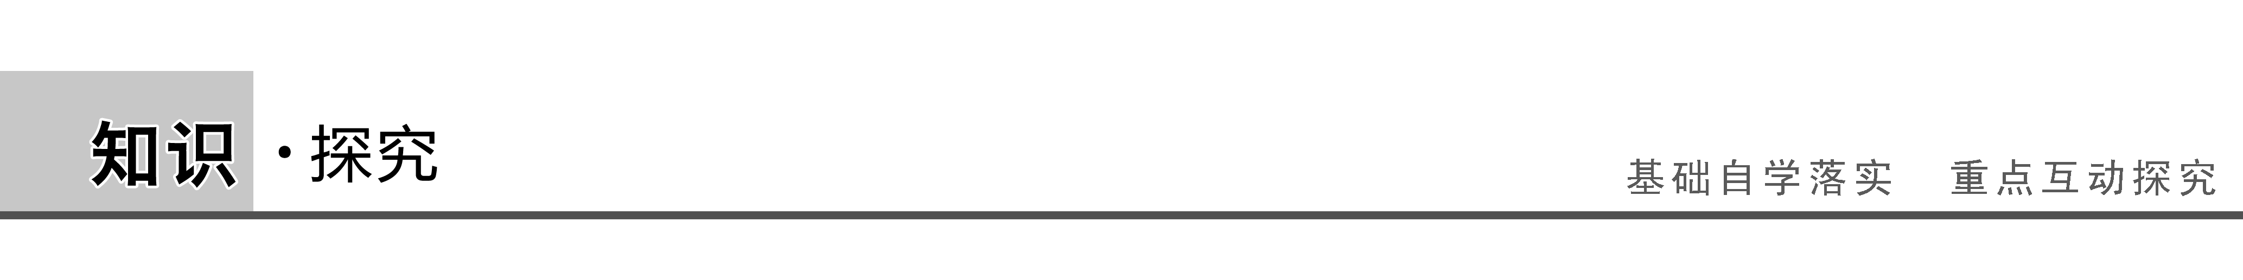

一、洛伦兹力的方向

[问题设计]

如图1所示，我们用阴极射线管研究磁场对运动电荷的作用，不同方向的磁场对电子束径迹有不同影响．那么电荷偏转方向与磁场方向、电子运动方向的关系满足怎样的规律？

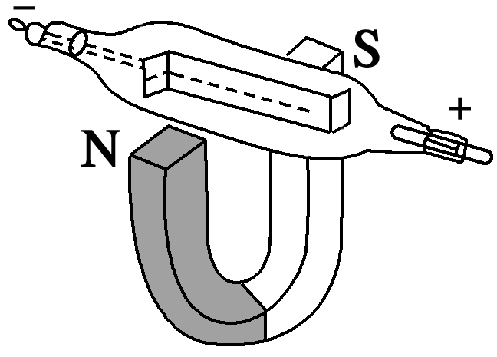

图1

答案　左手定则．

[要点提炼]

1．洛伦兹力：运动电荷在磁场中受到的力．通电导线在磁场中受到的安培力，实际是洛伦兹力的宏观表现．

2．洛伦兹力的方向判定：伸开左手，使拇指与其余四个手指垂直，并且都与手掌在同一个平面内；让磁感线从掌心进入，并使四指指向正电荷运动的方向，这时拇指所指的方向就是运动的正电荷在磁场中所受洛伦兹力的方向．负电荷受力的方向与正电荷受力的方向相反．

3．洛伦兹力的方向与电荷运动方向和磁场方向都垂直，即洛伦兹力的方向总是垂直于*v*和*B*所决定的平面(但*v*和*B*的方向不一定垂直)．

4．由于洛伦兹力方向始终与电荷运动方向垂直，因此洛伦兹力对电荷不做功(填“做功”或“不做功”)，洛伦兹力只改变电荷速度的方向而不改变其速度的大小．

二、洛伦兹力的大小

[问题设计]

如图2所示，磁场的磁感应强度为*B*.设磁场中有一段长度为*L*的通电导线，横截面积为*S*，单位体积中含有的自由电荷数为*n*，每个自由电荷的电荷量为*q*且定向运动的速度都是*v* ，

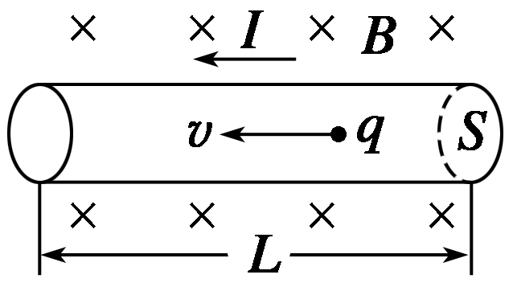

图2

(1)导线中的电流是多大？导线在磁场中所受安培力多大？

(2)长为*L*的导线中含有的自由电荷数为多少？每个自由电荷所受洛伦兹力多大？

答案　(1)*I*＝*nqvS*　*F*安＝*ILB*＝*nqvSLB*

(2)*N*＝*nSL*　*F*洛＝＝*qvB*

[要点提炼]

1．洛伦兹力的大小：*F*＝*qvB*sin *θ*，*θ*为电荷运动的方向与磁感应强度方向的夹角．

(1)当电荷运动方向与磁场方向垂直时：*F*＝*qvB*；

(2)当电荷运动方向与磁场方向平行时：*F*＝0；

(3)当电荷在磁场中静止时：*F*＝0.

2．洛伦兹力与安培力的关系

(1)安培力是导体中所有定向移动的自由电荷受到的洛伦兹力的宏观表现．而洛伦兹力是安培力的微观本质．

(2)洛伦兹力对电荷不做功(填“做功”或“不做功”)，但安培力却可以对导体做功．

三、电视显像管的工作原理

[问题设计]

如图3为电视显像管的工作原理图，从图中(俯视图)可以看出，没有磁场时电子束打在荧光屏正中的*O*点．为使电子束偏转，由安装在管颈的偏转线圈产生偏转磁场．

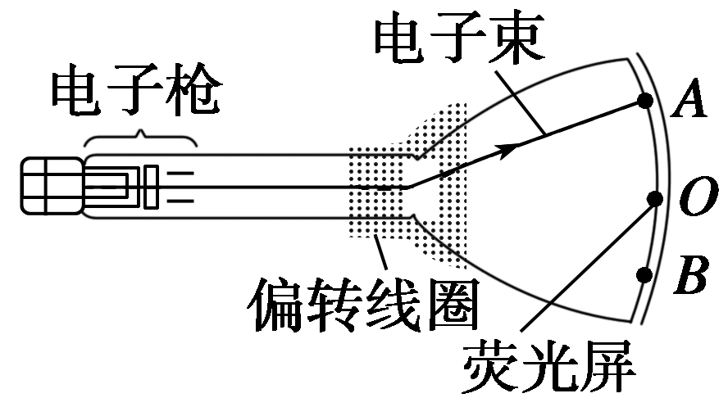

图3

(1)如果要使电子束打在荧光屏上的*A*点，磁场应该沿什么方向？

(2)如果要使电子束打在*B*点，磁场应该沿什么方向？

(3)如果要使电子束打在荧光屏上的位置由*B*逐渐向*A*点移动，磁场应该怎样变化？

答案　(1)垂直纸面向外．

(2)垂直纸面向里．

(3)先垂直纸面向里，使磁感应强度逐渐减弱，然后再反向逐渐增强．

[要点提炼]

1．电视机显像管的构造：电子枪、偏转线圈、荧光屏．

2．工作原理：应用了电子束磁偏转的道理：阴极发出的电子经过偏转线圈时受洛伦兹力发生偏转，偏转后的电子打在荧光屏上，使荧光屏发光．

3．显像管的扫描：在偏转区的水平方向和竖直方向都有偏转磁场，其方向、强弱都在不断变化，因此电子束打在荧光屏上的光点不断移动，这在电视技术中叫做扫描．

[延伸思考]　显像管工作时，电子束是依次扫描荧光屏上各点，但是我们为什么觉察不到荧光屏的闪烁？

答案　电子束从最上一行到最下一行扫描一遍叫做一场，电视机每秒进行50场扫描，由于人们的“视觉暂留”，所以感觉到整个荧光屏都在发光，而看不到荧光屏的闪烁．

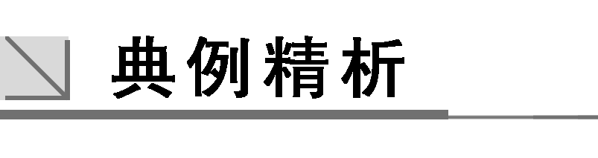

一、对洛伦兹力方向的判定

例1　下列关于图中各带电粒子所受洛伦兹力的方向或带电粒子的带电性的判断正确的是(　　)

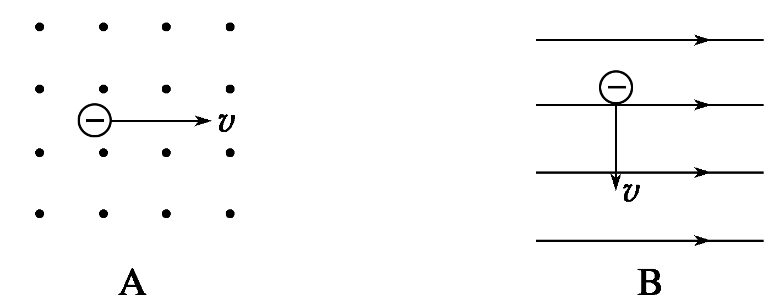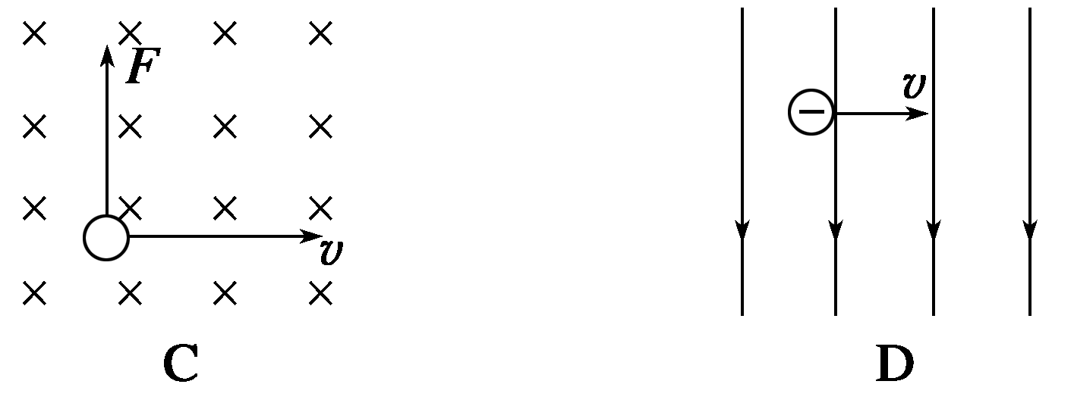

A．洛伦兹力方向竖直向上

B．洛伦兹力方向垂直纸面向里

C．粒子带负电

D．洛伦兹力方向垂直纸面向外

解析　根据左手定则可知A图中洛伦兹力方向应该竖直向上，B图中洛伦兹力方向垂直纸面向里，C图中粒子带正电，D图中洛伦兹力方向垂直纸面向外，故A、B、D正确，C错误．

答案　ABD

二、对洛伦兹力公式的理解

例2　如图4所示，各图中的匀强磁场的磁感应强度均为*B*，带电粒子的速率均为*v*，带电荷量均为*q*.试求出图中带电粒子所受洛伦兹力的大小，并指出洛伦兹力的方向．

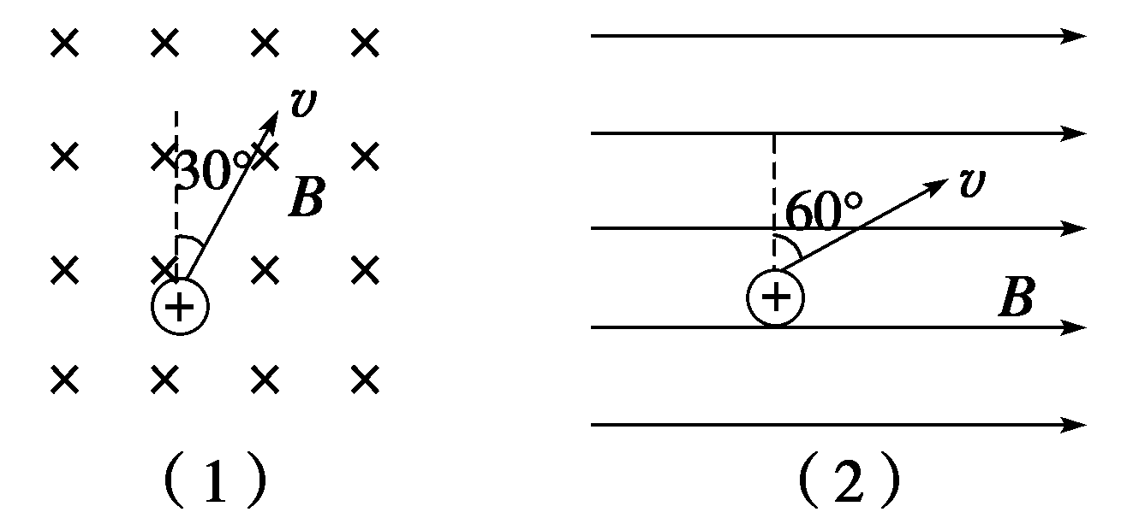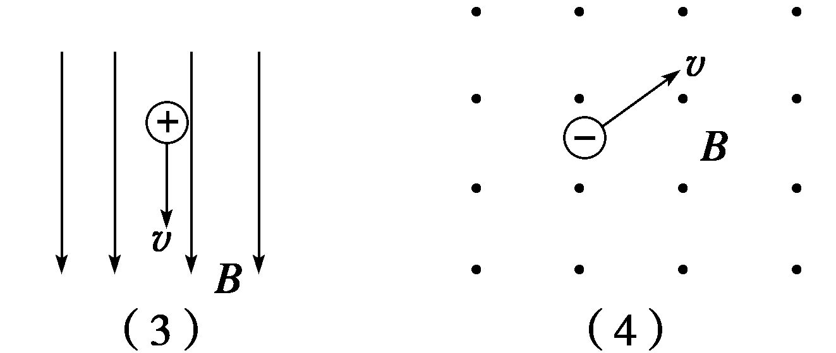

图4

解析　(1)因*v*⊥*B*，

所以*F*＝*qvB*，

方向垂直*v*指向左上方．

(2)*v*与*B*的夹角为30°，

将*v*分解成垂直磁场的分量和平行磁场的分量，

*v*⊥＝*v*sin 30°，

*F*＝*qvB*sin 30°＝*qvB*.

方向垂直纸面向里．

(3)由于*v*与*B*平行，

所以不受洛伦兹力．

(4)*v*与*B*垂直，

*F*＝*qvB*，

方向垂直*v*指向左上方．

答案　(1)*qvB*　垂直*v*指向左上方

(2)*qvB*　垂直纸面向里

(3)不受洛伦兹力

(4)*qvB*　垂直*v*指向左上方

三、带电物体(粒子)在磁场中的运动问题

例3　在图5中虚线所示的区域存在匀强电场和匀强磁场．取坐标如图，一带电粒子沿*x*轴正方向进入此区域，在穿过此区域的过程中运动方始终不发生偏转，不计重力的影响，电场强度*E*和磁感应强度*B*的方向可能是(　　)

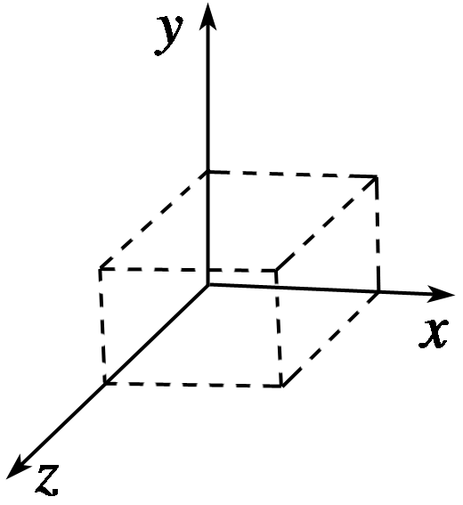

图5

A．*E*和*B*都沿*x*轴方向

B．*E*沿*y*轴正向，*B*沿*z*轴正向

C．*E*沿*z*轴正向，*B*沿*y*轴正向

D．*E*、*B*都沿*z*轴方向

解析　本题没有说明带电粒子的带电性质，为便于分析，假定粒子带正电．A选项中，磁场对粒子作用力为零，电场力与粒子运动方向在同一直线上，运动方向不会发生偏转，故A正确；B选项中，电场力方向向上，洛伦兹力方向向下，当这两个力平衡时，粒子运动方向可以始终不变，B正确；C选项中，电场力、洛伦兹力都沿*z*轴正方向，将做曲线运动，C错；D选项中，电场力沿*z*轴正方向，洛伦兹力沿*y*轴负方向，两力不可能平衡，粒子将做曲线运动，D错．如果粒子带负电，仍有上述结果．

答案　AB

例4　一个质量为*m*＝0.1 g的小滑块，带有*q*＝5×10－4C的电荷量，放置在倾角*α*＝30°的光滑斜面上(绝缘)，斜面固定且置于*B*＝0.5 T的匀强磁场中，磁场方向垂直纸面向里，如图6所示，小滑块由静止开始沿斜面滑下，斜面足够长，小滑块滑至某一位置时，要离开斜面(*g*取10 m/s2)．求：

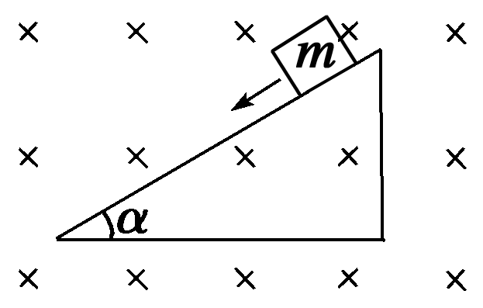

图6

(1)小滑块带何种电荷？

(2)小滑块离开斜面时的瞬时速度多大？

(3)该斜面长度至少多长？

解析　(1)小滑块在沿斜面下滑的过程中，受重力*mg*、斜面支持力*F*N和洛伦兹力*F*作用，如图所示，若要使小滑块离开斜面，则洛伦兹力*F*应垂直斜面向上，根据左手定则可知，小滑块应带负电荷．

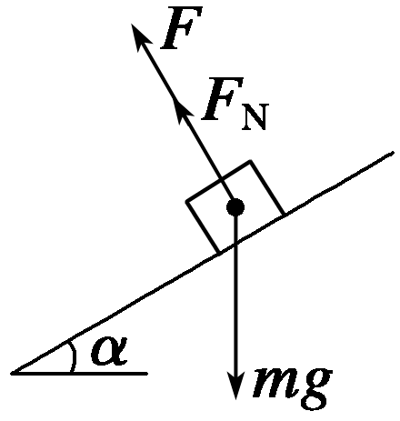

(2)小滑块沿斜面下滑的过程中，由平衡条件得*F*＋*F*N＝*mg*cos *α*，当支持力*F*N＝0时，小滑块脱离斜面．设此时小滑块速度为*v*max，则此时小滑块所受洛伦兹力*F*＝*qv*max*B*，

所以*v*max＝＝ m/s

≈3.5 m/s

(3)设该斜面长度至少为*l*，则小滑块离开斜面的临界情况为小滑块刚滑到斜面底端时．因为下滑过程中只有重力做功，由动能定理得*mgl*sin *α*＝*mv*－0，所以斜面长至少为*l*＝＝ m≈1.2 m

答案　(1)负电荷　(2)3.5 m/s　(3)1.2 m

规律总结　1.带电物体在磁场或电场中运动的分析方法和分析力学的方法一样，只是比力学多了洛伦兹力和电场力．

2．对带电粒子受力分析求合力，若合力为零，粒子做匀速运动或静止；若合力不为零，粒子做变速直线运动，再根据牛顿第二定律分析粒子速度变化情况．

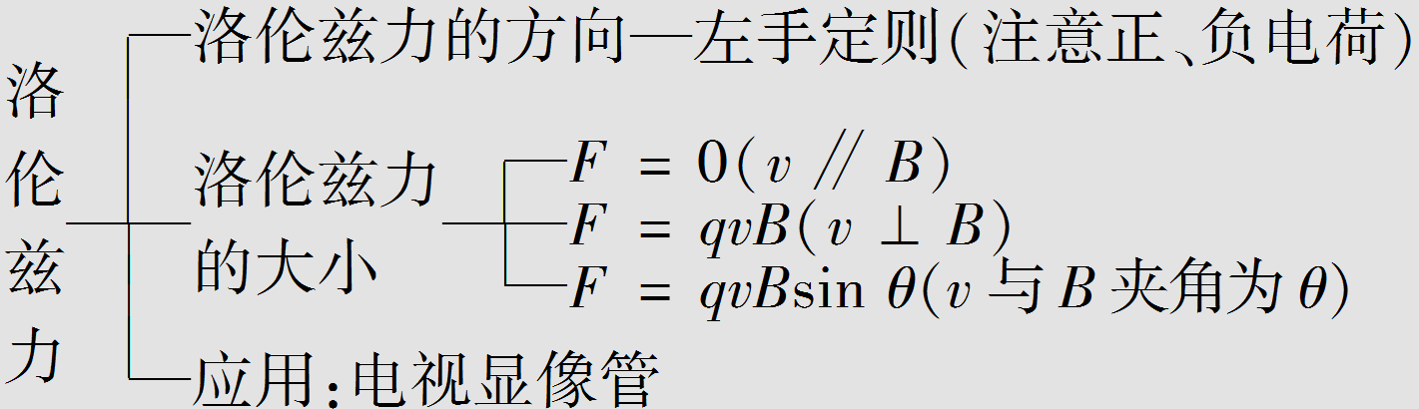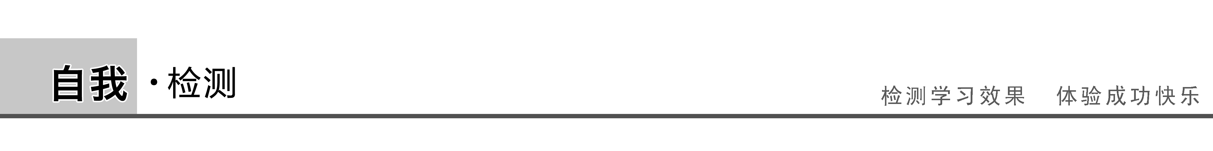

1．(对洛伦兹力方向的判定)如图所示，带负电的粒子在匀强磁场中运动．关于带电粒子所受洛伦兹力的方向，下列各图中判断正确的是(　　)

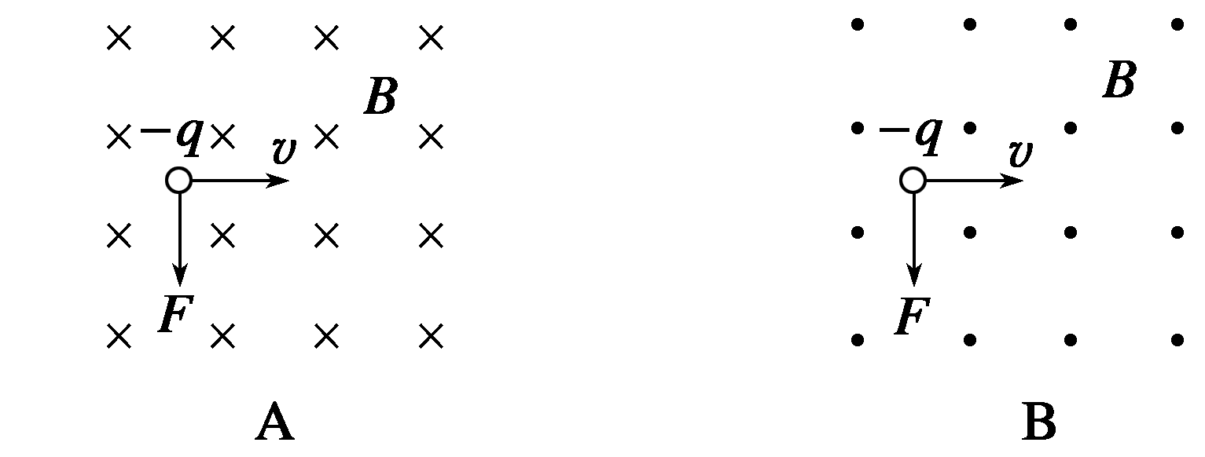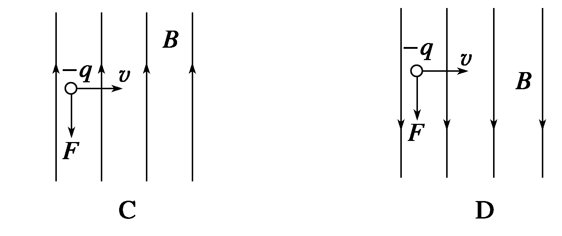

答案　A

解析　本题考查了左手定则的直接应用，根据左手定则即可正确判断磁场、运动方向、洛伦兹力三者之间的关系，特别注意的是四指指向和正电荷运动方向相同和负电荷运动方向相反．根据左手定则可知A图中洛伦兹力方向应该向下，故A正确；B图中洛伦兹力方向向上，故B错误；C图中所受洛伦兹力方向向里，故C错误；D图中受洛伦兹力方向向外，故D错误．故选A.

2．(对洛伦兹力公式的理解)一带电粒子在匀强磁场中沿着磁感线方向运动，现将该磁场的磁感应强度增大一倍，则带电粒子受到的洛伦兹力(　　)

A．增大两倍 B．增大一倍

C．减小一半 D．依然为零

答案　D

解析　本题考查了洛伦兹力的计算公式*F*＝*qvB*，注意公式的适用条件．若粒子速度方向与磁场方向平行，洛伦兹力为零，故A、B、C错误，D正确．

3．(速度选择器原理的理解)如图7所示为速度选择器装置，场强为*E*的匀强电场与磁感应强度为*B*的匀强磁场互相垂直．一带电量为＋*q*，质量为*m*的粒子(不计重力)以速度*v*水平向右射入，粒子恰沿直线穿过，则下列说法正确的是(　　)

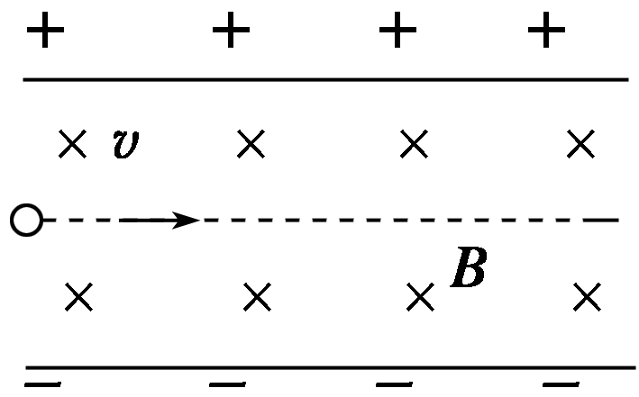

图7

A．若带电粒子带电量为＋2*q*，粒子将向下偏转

B．若带电粒子带电量为－2*q*，粒子仍能沿直线穿过

C．若带电粒子速度为2*v*，粒子不与极板相碰，则从右侧射出时电势能一定增大

D．若带电粒子从右侧水平射入，粒子仍能沿直线穿过

答案　BC

解析　粒子恰沿直线穿过，电场力和洛伦兹力均垂直于速度，故合力为零，粒子做匀速直线运动；根据平衡条件，有：*qvB*＝*qE* ，解得：*v*＝，只要粒子速度为，就能沿直线匀速通过选择器；若带电粒子带电量为＋2*q*，速度不变，仍然沿直线匀速通过选择器；故A错误；若带电粒子带电量为－2*q*，只要粒子速度为，电场力与洛伦兹力仍然平衡，仍然沿直线匀速通过选择器；故B正确；若带电粒子速度为2*v*，电场力不变，洛伦兹力变为2倍，故会偏转，克服电场力做功，电势能增加；故C正确；若带电粒子从右侧水平射入，电场力方向不变，洛伦兹力方向反向，故粒子一定偏转，故D错误．

4.(带电物体在匀强磁场中的运动)光滑绝缘杆与水平面保持*θ*角，磁感应强度为*B*的匀强磁场充满整个空间，一个带正电*q*、质量为*m*、可以自由滑动的小环套在杆上，如图8所示，小环下滑过程中对杆的压力为零时，小环的速度为________．

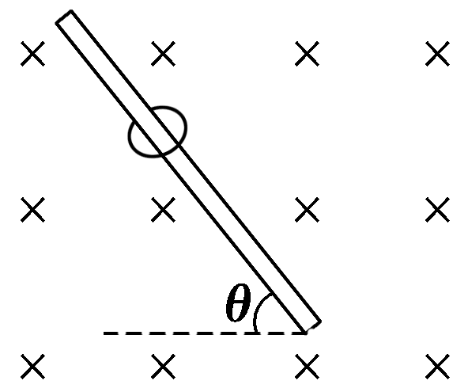

图8

答案

解析　以带电小环为研究对象，受力如图．

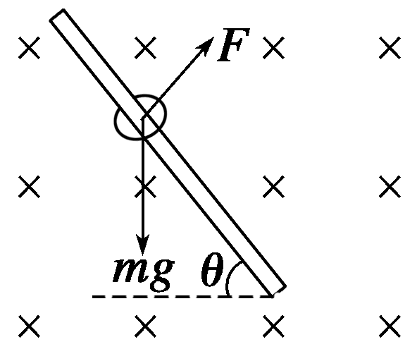

*F*＝*mg*cos *θ*，*F*＝*qvB*，

解得*v*＝.

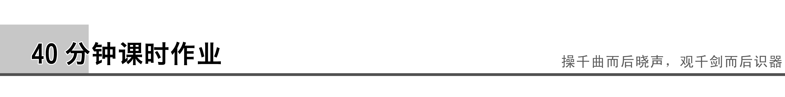

题组一　对洛伦兹力方向的判定

1．在以下几幅图中，对洛伦兹力的方向判断正确的是(　　)

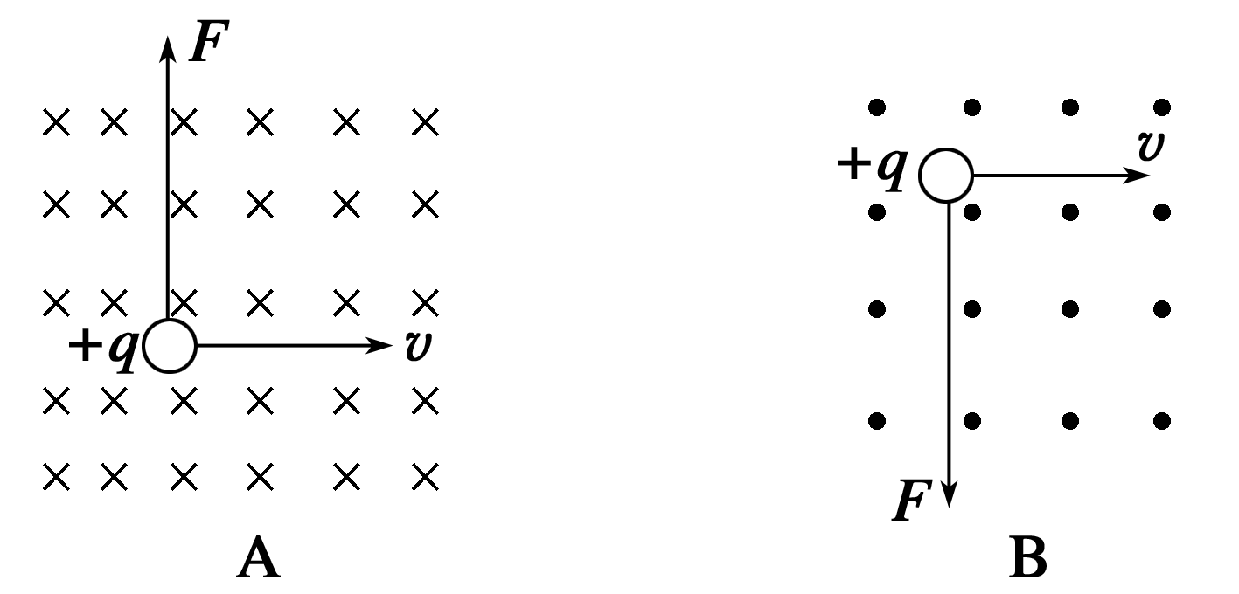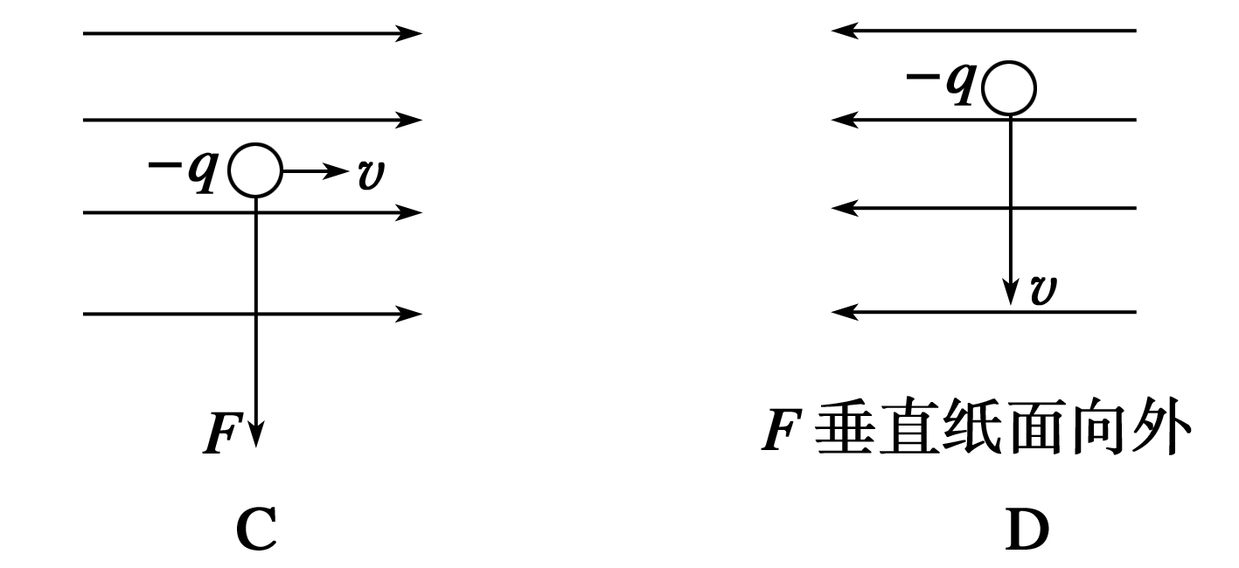

答案　ABD

2.一束混合粒子流从一发射源射出后，进入如图1所示的磁场，分离为1、2、3三束，则下列判断正确的是(　　)

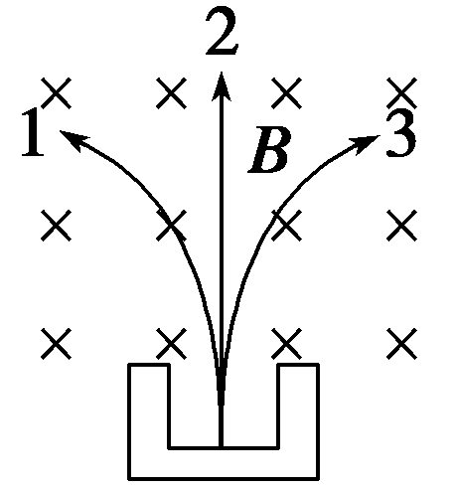

图1

A．1带正电 B．1带负电

C．2不带电 D．3带负电

答案　ACD

解析　根据左手定则，带正电的粒子左偏，即1；不偏转说明不带电，即2；带负电的粒子向右偏，说明是3，因此答案为A、C、D.

3．在学校操场的上空停着一个热气球，从它底部脱落一个塑料小部件，下落过程中由于和空气摩擦而带负电，如果没有风，那么它的着地点会落在热气球正下方地面位置的(　　)

A．偏东 B．偏西

C．偏南 D．偏北

答案　B

解析　在北半球，地磁场在水平方向上的分量方向是水平向北，塑料小部件带负电，根据左手定则可得塑料小部件受到向西的洛伦兹力，故向西偏转，B正确．

4．显像管原理的示意图如图2所示，当没有磁场时，电子束将打在荧光屏正中的*O*点，安装在管径上的偏转线圈可以产生磁场，使电子束发生偏转．设垂直纸面向里的磁场方向为正方向，若使电子打在荧光屏上的位置由*a*点逐渐移动到*b*点，下列变化的磁场能够使电子发生上述偏转的是(　　)

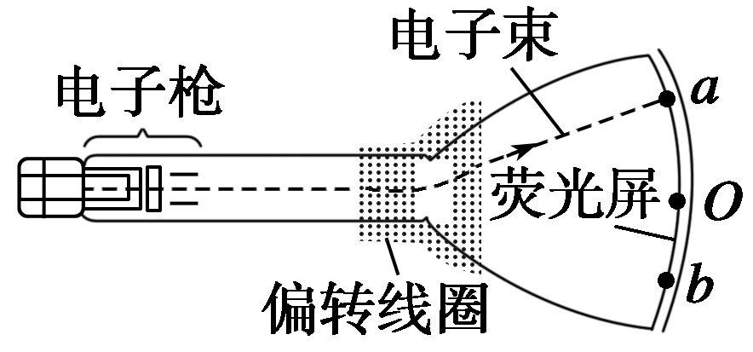

图2

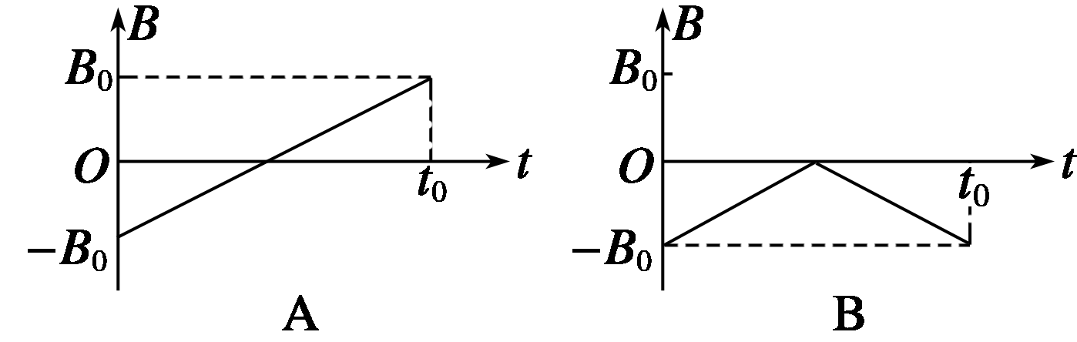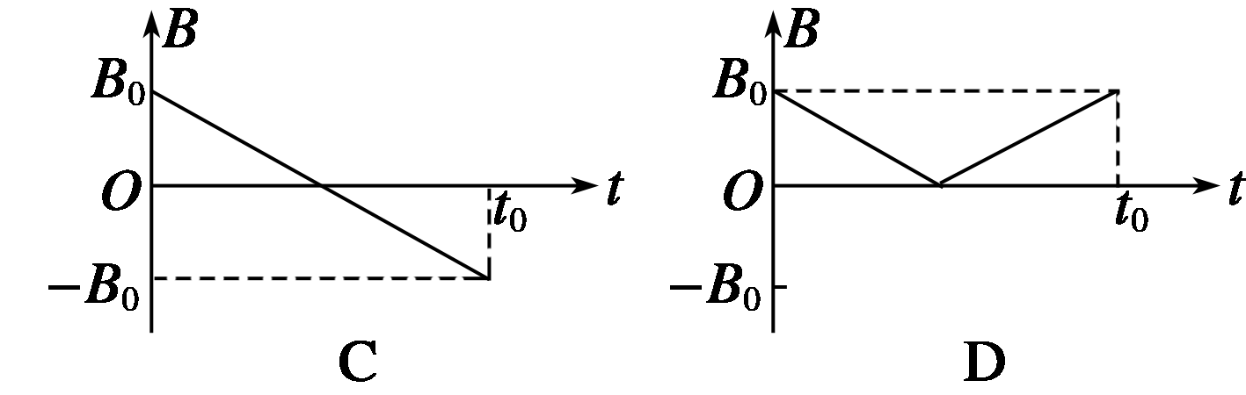

答案　A

解析　电子偏转到*a*点时，根据左手定则可知，磁场方向垂直纸面向外，对应的*B*－*t*图的图线就在*t*轴下方；电子偏转到*b*点时，根据左手定则可知，磁场方向垂直纸面向里，对应的*B*－*t*图的图线应在*t*轴上方，A正确．

题组二　洛伦兹力的特点

5．一个运动电荷在某个空间里没有受到洛伦兹力的作用，那么(　　)

A．这个空间一定没有磁场

B．这个空间不一定没有磁场

C．这个空间可能有方向与电荷运动方向平行的磁场

D．这个空间可能有方向与电荷运动方向垂直的磁场

答案　BC

解析　由题意，运动电荷在某个空间里没有受到洛伦兹力，可能空间没有磁场，也可能存在磁场，磁场方向与电荷运动方向平行．故A错误，B、C正确．若磁场方向与电荷运动方向垂直，电荷一定受到洛伦兹力，不符合题意，故D错误．故选B、C.

6.如图3所示，一束电子流沿管的轴线进入螺线管，忽略重力，电子在管内的运动应该是(　　)

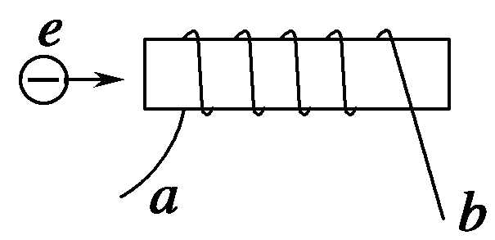

图3

A．当从*a*端通入电流时，电子做匀加速直线运动

B．当从*b*端通入电流时，电子做匀加速直线运动

C．不管从哪端通入电流，电子都做匀速直线运动

D．不管从哪端通入电流，电子都做匀速圆周运动

答案　C

解析　电子的速度*v*∥*B*，*F*洛＝0，电子做匀速直线运动．

7．关于带电粒子在匀强电场和匀强磁场中的运动，下列说法中正确的是(　　)

A．带电粒子沿电场线方向射入，则电场力对带电粒子做正功，粒子动能一定增加

B．带电粒子垂直于电场线方向射入，则电场力对带电粒子不做功，粒子动能不变

C．带电粒子沿磁感线方向射入，洛伦兹力对带电粒子做正功，粒子动能一定增加

D．不管带电粒子怎样射入磁场，洛伦兹力对带电粒子都不做功，粒子动能不变

答案　D

解析　带电粒子在电场中受到的电场力*F*＝*qE*，只与电场有关，与粒子的运动状态无关，做功的正负由*θ*角(力与位移方向的夹角)决定．对选项A，只有粒子带正电时才成立；垂直射入匀强电场的带电粒子，不管带电性质如何，电场力都会做正功，动能增加．带电粒子在磁场中的受力——洛伦兹力*F*′＝*qvB*sin *θ*，其大小除与运动状态有关，还与*θ*角(磁场方向与速度方向之间夹角)有关，带电粒子沿平行磁感线方向射入，不受洛伦兹力作用，粒子做匀速直线运动．在其他方向上由于洛伦兹力方向始终与速度方向垂直，故洛伦兹力对带电粒子始终不做功．综上所述，正确选项为D.

8．长直导线*AB*附近，有一带正电的小球，用绝缘细线悬挂在*M*点，当导线*AB*通以如图4所示的恒定电流时，下列说法正确的是(　　)

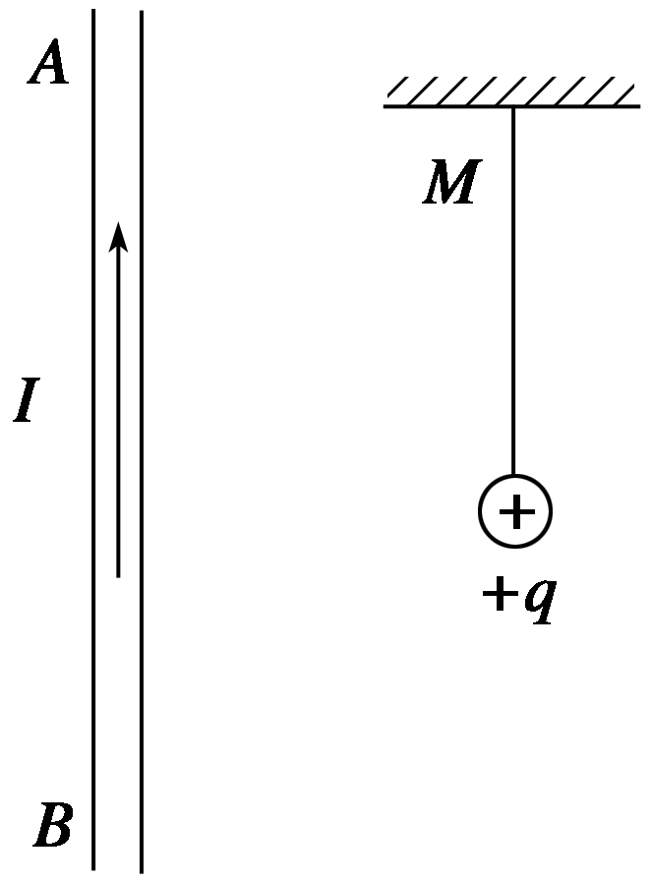

图4

A．小球受磁场力作用，方向与导线*AB*垂直且指向纸里

B．小球受磁场力作用，方向与导线*AB*垂直且指向纸外

C．小球受磁场力作用，方向与导线*AB*垂直向左

D．小球不受磁场力作用

答案　D

解析　电场对其中的静止电荷、运动电荷都有力的作用，而磁场只对其中的运动电荷才有力的作用，且运动方向不能与磁场方向平行，所以D选项正确．

题组三　带电物体在磁场中的运动问题

9.带电油滴以水平速度*v*0垂直进入磁场，恰做匀速直线运动，如图5所示，若油滴质量为*m*，磁感应强度为*B*，则下述说法正确的是(　　)

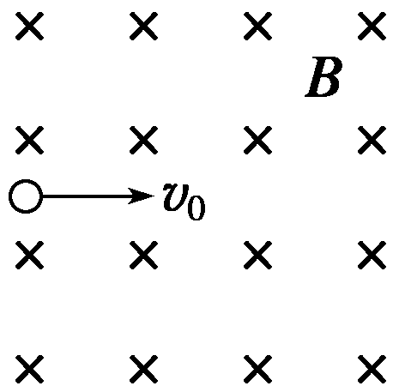

图5

A．油滴必带正电荷，电荷量为

B．油滴必带正电荷，比荷＝

C．油滴必带负电荷，电荷量为

D．油滴带什么电荷都可以，只要满足*q*＝

答案　A

解析　油滴水平向右匀速运动，其所受洛伦兹力必向上，与重力平衡，故带正电荷，其电荷量*q*＝，A正确．

10.如图6所示，在竖直平面内放一个光滑绝缘的半圆形轨道，水平方向的匀强磁场与半圆形轨道所在的平面垂直．一个带负电荷的小滑块由静止开始从半圆轨道的最高点*M*下滑到最右端，则下列说法中正确的是(　　)

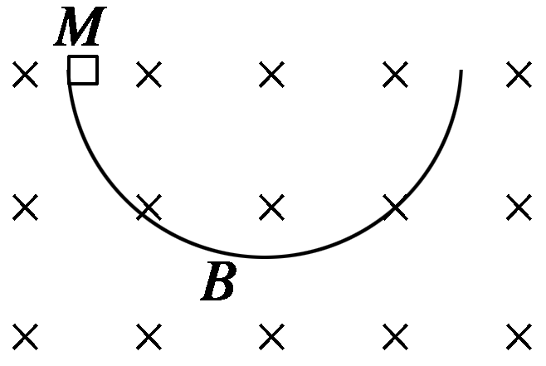

图6

A．滑块经过最低点时的速度比磁场不存在时大

B．滑块从*M*点到最低点的加速度比磁场不存在时小

C．滑块经过最低点时对轨道的压力比磁场不存在时小

D．滑块从*M*点到最低点所用时间与磁场不存在时相等

答案　D

解析　由于洛伦兹力不做功，故与磁场不存在时相比，滑块经过最低点时的速度不变，选项A错误；由*a*＝，与磁场不存在时相比，滑块经过最低点时的加速度不变，选项B错误；由左手定则，滑块经最低点时受的洛伦兹力向下，而滑块所需的向心力不变，故滑块经最低点时对轨道的压力比磁场不存在时大，选项C错误；由于洛伦兹力始终与运动方向垂直，在任意一点，滑块经过时的速度均与不加磁场时相同，选项D正确．

11.如图7所示，一带负电的滑块从绝缘粗糙斜面的顶端滑至底端时的速度为*v*，若加一个垂直纸面向外的匀强磁场，并保证滑块能滑至底端，则它滑至底端时的速度为(　　)

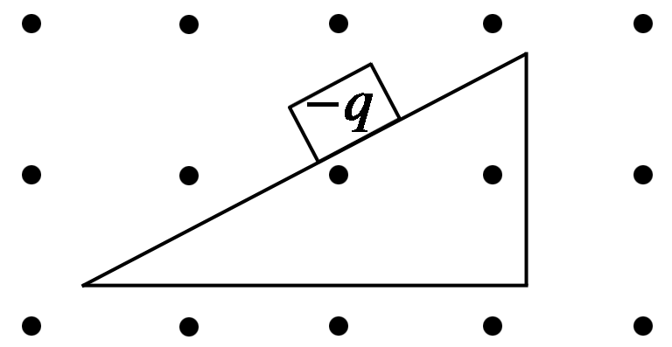

图7

A．变大 B．变小

C．不变 D．条件不足，无法判断

答案　B

解析　加上磁场后，滑块受一垂直斜面向下的洛伦兹力，使滑块所受摩擦力变大，做负功值变大，而洛伦兹力不做功，重力做功恒定，由能量守恒可知，速率变小．

12.质量为*m*、带电荷量为＋*q*的小球，用一长为*l*的绝缘细线悬挂在方向垂直纸面向里的匀强磁场中，磁感应强度为*B*，如图8所示，用绝缘的方法使小球位于使悬线呈水平的位置*A*，然后由静止释放，小球运动的平面与*B*的方向垂直，求小球第一次和第二次经过最低点*C*时悬线的拉力*F*T1和*F*T2.

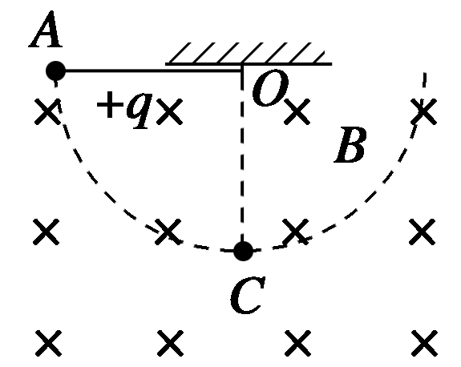

图8

答案　3*mg*－*qB*　3*mg*＋*qB*

解析　小球由*A*运动到*C*的过程中，洛伦兹力始终与*v*的方向垂直，对小球不做功，只有重力做功，由动能定理有*mgl*＝*mv*，

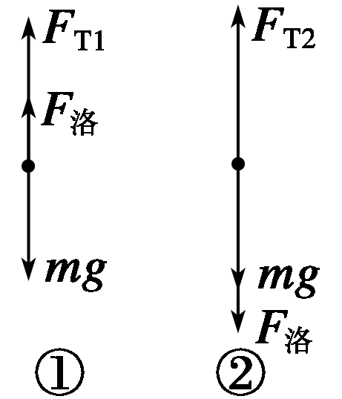

解得*vC*＝.

在*C*点，由左手定则可知洛伦兹力向上，其受力情况如图①所示．

由牛顿第二定律，有*F*T1＋*F*洛－*mg*＝*m*.

又*F*洛＝*qvCB*，所以*F*T1＝3*mg*－*qB*.

同理可得小球第二次经过*C*点时，受力情况如图②所示，所以*F*T2＝3*mg*＋*qB*.

13.如图9所示，质量为*m*＝1 kg、电荷量为*q*＝5×10－2 C的带正电的小滑块，从半径为*R*＝0.4 m的光滑绝缘圆弧轨道上由静止自*A*端滑下．整个装置处在方向互相垂直的匀强电场与匀强磁场中．已知*E*＝100 V/m，方向水平向右，*B*＝1 T，方向垂直纸面向里，*g*＝10 m/s2.

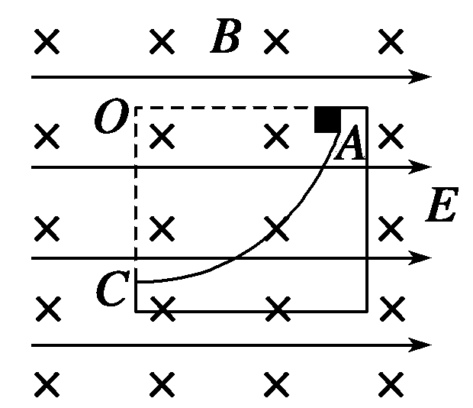

图9

求：(1)滑块到达*C*点时的速度；

(2)在*C*点时滑块所受洛伦兹力．

答案　(1)2 m/s，方向水平向左

(2)0.1 N，方向竖直向下

解析　以滑块为研究对象，自轨道上*A*点滑到*C*点的过程中，受重力*mg*，方向竖直向下；静电力*qE*，方向水平向右；洛伦兹力*F*洛＝*qvB*，方向始终垂直于速度方向．

(1)滑块从*A*到*C*的过程中洛伦兹力不做功，由动能定理得

*mgR*－*qER*＝*mv*

得*vC*＝ ＝2 m/s.方向水平向左．

(2)根据洛伦兹力公式得：

*F*＝*qvCB*＝5×10－2×2×1 N＝0.1 N，

方向竖直向下．